周测培优卷（10）
一、我会填。(每空1分，共24分)
1．长方形有( )条对称轴，正方形有( )条对称轴，等边三角形有( )条对称轴，等腰三角形有( )条对称轴，正六边形有( )条对称轴，圆有( )条对称轴。
2．下列图形中，是轴对称图形的在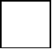里画“√”，不是的在里画“×”。
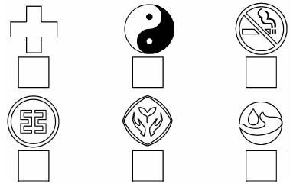
3．
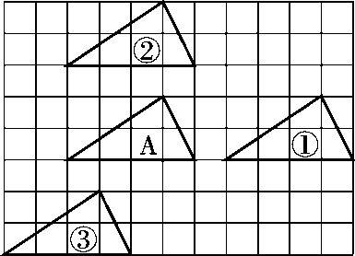
(1)三角形①是把三角形A向( )平移( )格得到的。
(2)三角形②是把三角形A向( )平移( )格得到的。
(3)三角形③是把三角形A向( )平移( )格，再向( )平移( )格得到的。
4．涂色部分占整个图形的几分之几？
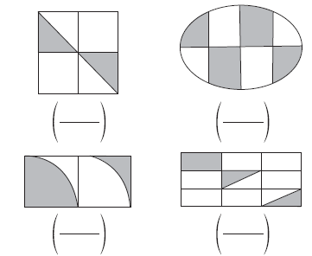
二、我会选。(把正确答案的序号填在括号里)(每题3分，共9分)
1．把图形A向右平移( )格，得到图形B。
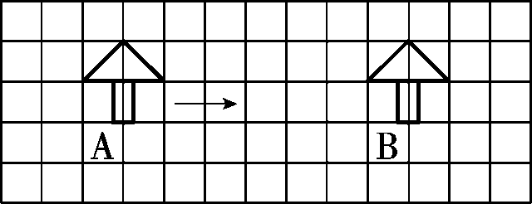
A．5 B．7 C．9
2．下列标志中，是轴对称图形的有( )个。
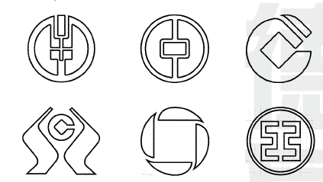
A．2 B．3 C．4
3．下面这个图形的面积是( )cm²。
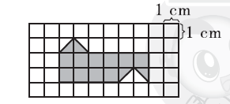
A．11 B．12 C．13
三、把向右平移4格后得到的图形涂上颜色。(5分)
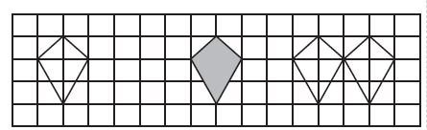
四、我会画。(18＋8＋8＋8＝42分)
1．画出下列各图形的所有对称轴。
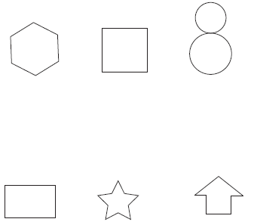
2．根据对称轴，画出下面轴对称图形的另一半，再将整个图形向右平移7格。
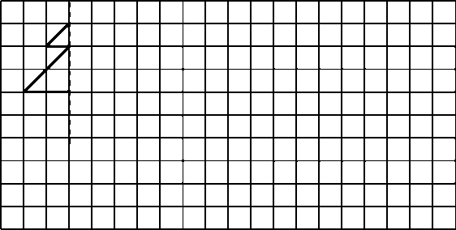
3．画出图形A向右平移6格，再向下平移3格后的图形。
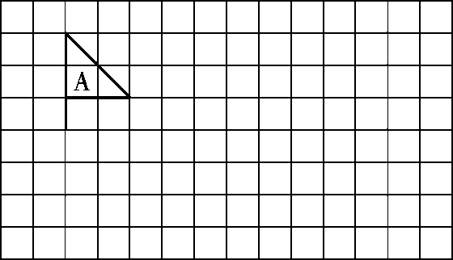
4．图形B是图形A向上平移4格，再向右平移8格后得到的图形，请画出图形A。
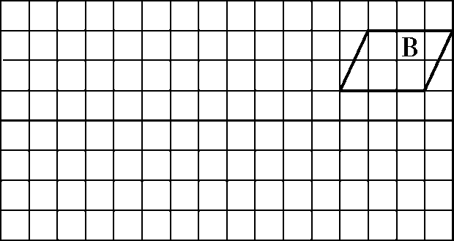
五、我会应用。(每题10分，共20分)
1．下面每个小方格的边长是1 cm，求出下面阴影部分图形的面积。
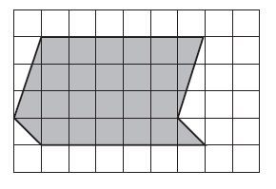

2．求下面图形的周长。(每个小方格的边长是1 dm)
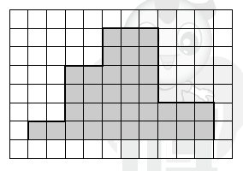

答案
一、1．2 4 3 1 6 无数
2．√ × × √ √ ×
3．(1)右 5 (2)上 3
(3)下 3 左 2(或左 2 下 3)
4．$\frac{1}{4}$ $\frac{1}{2}$ $\frac{1}{2}$ $\frac{2}{9}$
二、1．B 2．B 3．B
三、
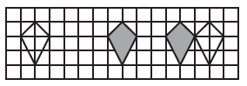
四、1．
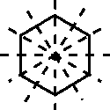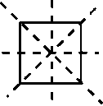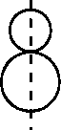
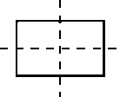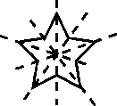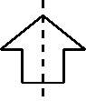
2．
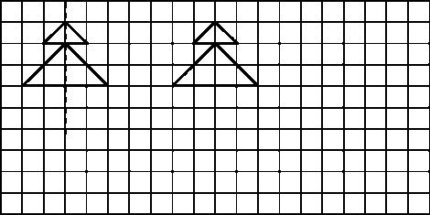
3．
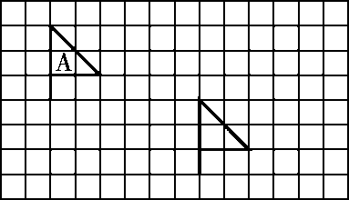
4．
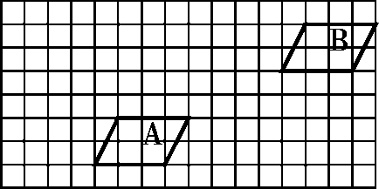
五、1．6×4＝24(cm²)
[点拨]采用平移的方法将左边的三角形平移至右边，就得到一个长方形。
2．(10＋6)×2＝32(dm) [点拨]把一些边平移后即可得长方形，所以此图形的周长就是平移后的长方形的周长。

